**OA Y CONTENIDOS CONCEPTUALES**

|  |  |
| --- | --- |
| **CURSO** | Primero básico |
| **SEMANA** | Del 17 hasta el 21 de Agosto. (Semana 20) |
| **ASIGNATURA** | Inglés |
| **PROFESOR** | Constanza Caneo Zamora |

|  |  |
| --- | --- |
| **OBJETIVO (S) DE APRENDIZAJE** | **OBJETIVO (S) DE LA CLASE** |
| **OA 14** Escribir sobre la base de imágenes para identificar animales, acciones, objetos. Partes de la casa, ocupaciones, lugares, comida, expresar sentimientos, expresar cantidades de números. | To learn vocabulary about parts of the face. |
| **CONTENIDO** | **HABILIDADES** |
| **Vocabulario de las partes de la cara.**   * Hair- Head – nose – eye- ear- mouth. | * **Conocer** * **Comprender** |

**Indicaciones**

* Estimado estudiante esperando que te encuentres muy bien de salud junto a tu familia. En esta guía aprenderás el vocabulario sobre las partes del cuerpo. (HAIR – HEAD- NOSE- EYE- EAR- MOUTH)
* Para complementar el aprendizaje de su hijo usted puede ingresar a los siguientes links: [**https://www.youtube.com/watch?v=sZdy89thv3g**](https://www.youtube.com/watch?v=sZdy89thv3g)
* No olvides que si tienes alguna dificultad o duda puedes escribir a mi correo o Whatssap: [**constanza.caneo@colegio-patriciomekis.cl**](mailto:constanza.caneo@colegio-patriciomekis.cl) **o +56972353456.**

**ENGLISH WORKSHEET**

**1st   GRADE OF PRIMARY SCHOOL**

|  |  |  |  |
| --- | --- | --- | --- |
| **Student Name** |  | | **Grade:** 1st grade |
| **Date:** Week 20 |
| **Unit: 2** | *“My family and me”* | | |
| **O.A.(s):** | **OA 14**  Escribir sobre la base de imágenes para identificar animales, acciones, objetos. Partes de la casa, ocupaciones, lugares, comida, expresar sentimientos, expresar cantidades de números. | | |
| **Objective** | To learn vocabulary about parts of the face. | | |
| **Teacher:** | **Constanza Caneo Zamora**  **constanza.caneo@colegio-patriciomekis.cl** | **Subject:** | **English** |

**Parts of the Vocabulary (Partes de la Cara)**

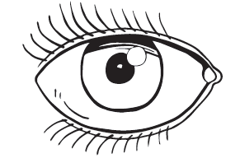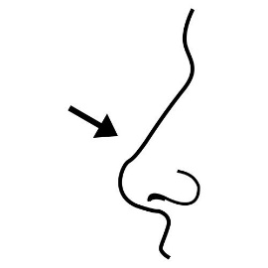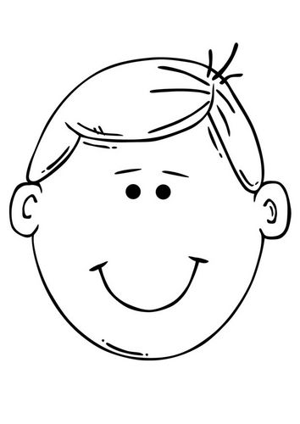

**HEAD EYE NOSE**

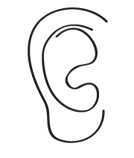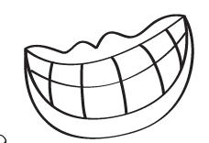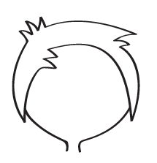

**MOUTH EAR HAIR**

|  |
| --- |
| **REMEMBER**  **Head =** Cabeza **Ear** = Oreja  Nuestros primeros 15 días de clase | Caras emoji, Caras felices ...**Eye =** Ojo **Hair** = Pelo  **Nose =** Nariz  **Mouth =** Boca |

1. **Color the pictures and trace the words. (Pinta las imágenes y luego traza las palabras).**

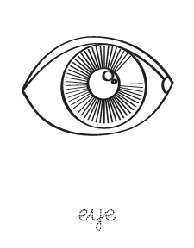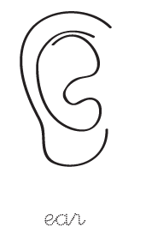

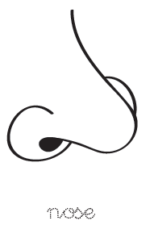

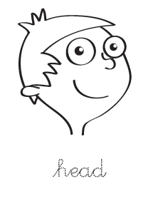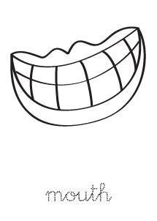

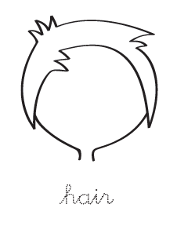

**HOMEWORK**

1. **Look at the following picture and color the face with the correct color. (Mira la imagen y pinta la cara de la niña con los colores que se indica)**

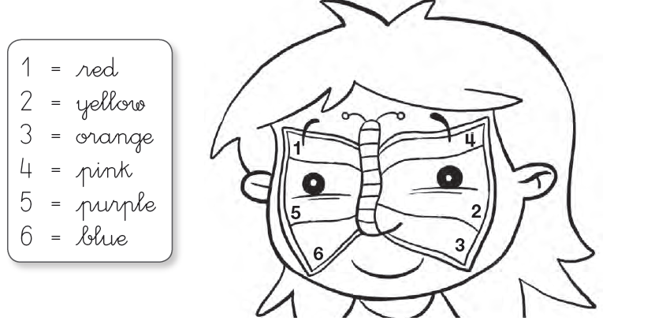



**Solucionario**

**Estimado estudiante:**

Como docente confío en tu honestidad y necesito que utilices esta hoja al final de haber realizado tus ejercicios, ya que te entrego el solucionario con la finalidad que compares tu respuesta.

Si tienes todo bien Felicitaciones, Si te equivocaste conocerás donde estuvo tu error. Felicitaciones por tu honestidad, Tú eres capaz, Ten presente que de los errores se aprende. ☺

1. **Color and trace the following words. ( Pinta las imágenes y traza las palabras)**

**Repasar la palabra**



**Solucionario Tarea**

1. **Look at the following picture and color the face with the correct color. (Mira la imagen y pinta la cara de la niña con los colores que se indica)**

|  |
| --- |
| **1 = Rojo** |
| **2 = Amarillo** |
| **3 = Naranjo** |
| **4 = Rosado** |
| **5 = Morado** |
| **6 = Azul** |